**6e année du primaire**

**Semaine du 13 avril**



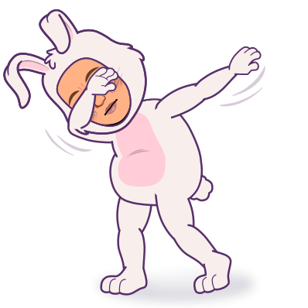

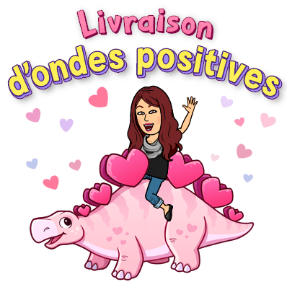

**1.Français**

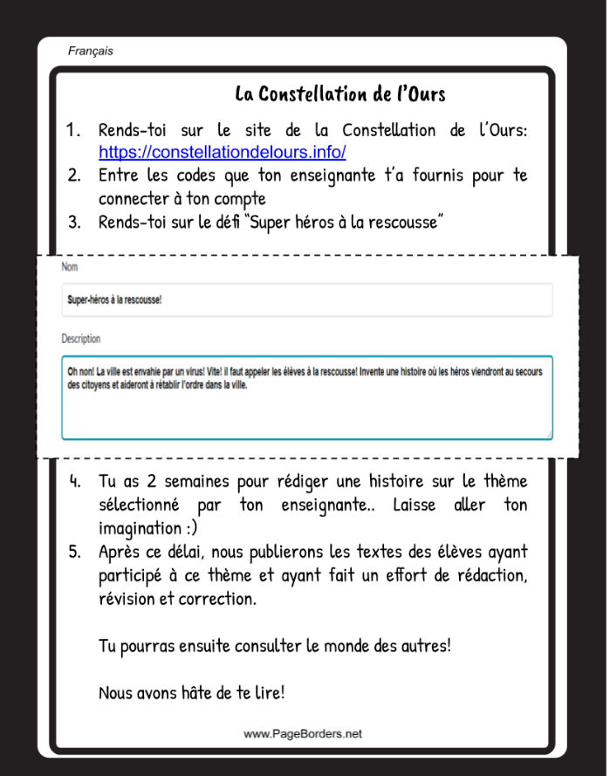

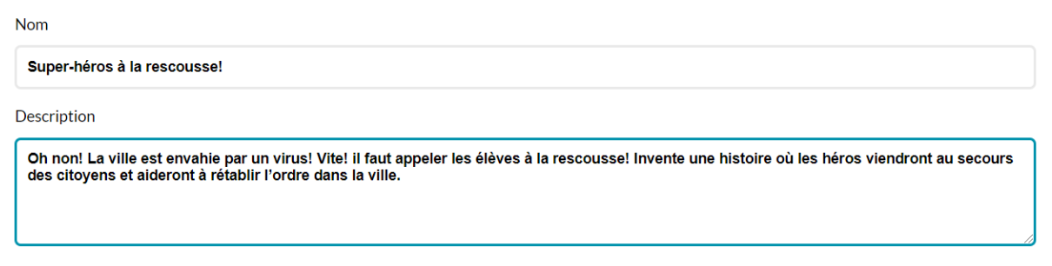

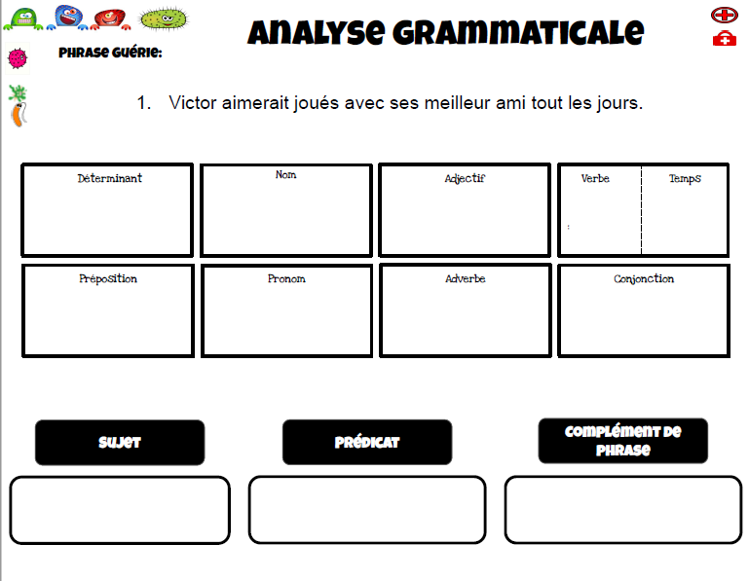

**2. Mathématiques**

Consignes à l’élève

En mathématiques cette semaine, tu es invité à travailler sur les activités Netmath envoyées par ton enseignante. N’oublie pas d’utiliser tes stratégies avant de demander de l’aide.

**Matériel requis**

● ordinateur ou tablette

● un papier et un crayon au besoin

**Information à l’intention des parents**

Votre enfant devrait être en mesure de faire preuve d’autonomie lorsqu’il fait les exercices Netmath. Par ailleurs, il se pourrait qu’il ait besoin de soutien par moment.

**3.ECR et Univers social**

**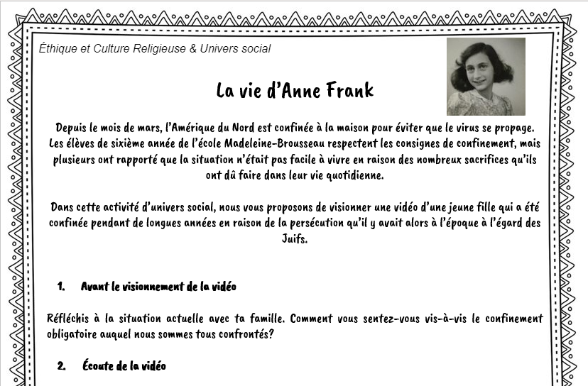**

**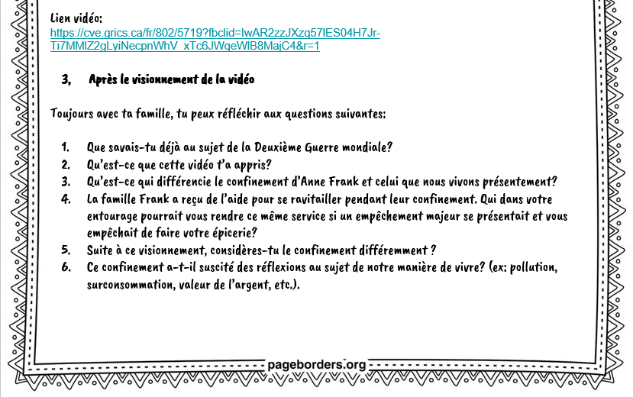**

<https://cve.grics.ca/fr/802/5719?fbclid=IwAR2zzJXzq57lES04H7Jr-Ti7MMlZ2gLyiNecpnWhV_xTc6JWqeWlB8MajC4&r=1>

**4.Anglais**

If you like solving problems, and designing and building things, you might be a potential candidate to become an engineer. Engineers are the great minds behind bridges, computers, roller coasters, robots and so many more awesome inventions. Today, you will discover the different fields in which engineers may work, fill the shoes of an engineer and reflect upon a solution to a problem.

* Make a list of ten objects you could not live without. For each object, think of at least one reason why it was invented. Was it to solve a problem? If so, which problem does this invention solve?
* For each element from the appendix, indicate if the invention is essential (E), helpful (H) or useless (U).
* Watch the video, answer the questions.
* Write down two things you have learned today.
* Take the quiz to know which type of engineer you could be.
* Analyze the results: Is the suggested option good for you? Why or why not?
* Make a short list of problems you think need to be solved and reflect on the possible solutions to these problems.
* Answer the three typical engineering questions (see the appendix).
* Draw a design of a new product that would solve the problem and write a short description of the product. Include at least one reason why this product would solve the problem.
* Share your design with your friends.

Engineers: Problem Solvers Consignes à l’élève

**Matériel requis**

* Click [here](https://edpuzzle.com/media/5e824cb99d47b13fac5f38af) to watch the video.
* Click [here](https://www.dk.com/uk/article/engineering-quiz-for-kids-which-type-of-engineer-would-you-be/) to take the quiz.

|  |
| --- |
| **Information à l’intention des parents**  **À propos de l’activité**  Votre enfant réfléchira à l’utilité des inventions dans son environnement et visionnera une vidéo portant sur le domaine de l’ingénierie. Puis, il répondra à un jeu-questionnaire, imaginera une invention de son cru et écrira un texte pour la décrire. |

Source : Activité proposée par les conseillères pédagogiques Bonny-Ann Cameron, Commission scolaire de la Capitale; Lisa Vachon, Commission scolaire des Appalaches; Émilie Racine, Commission scolaire de Portneuf et Dianne Elizabeth Stankiewicz, Commission scolaire de la Beauce-Etc

Annexe – Engineers: Problem Solvers

**Inventions**

|  |  |
| --- | --- |
| **Inventions** | **(E), (H) or (U)** |
| Bridges |  |
| Computers |  |
| Rockets |  |
| Shoe umbrellas |  |
| Potato peeler |  |
| Flip-Flops |  |
| Reusable straws |  |
| Freezers |  |
| Cars |  |

**Three typical engineering questions**

1. What is the problem?
2. Who has the problem?
3. Why is this problem important?

Extra Activities

Simple Present

**Complete the following sentences. Use the simple present.**

We \_\_\_\_\_\_\_\_\_\_\_\_\_\_\_\_\_\_\_\_\_ (to eat) sushi for supper every Friday.

I \_\_\_\_\_\_\_\_\_\_\_\_\_\_\_\_\_\_\_\_\_ (to listen) to music in the car.

She \_\_\_\_\_\_\_\_\_\_\_\_\_\_\_\_\_\_\_\_\_ (to read) the newspaper on Sundays.

He \_\_\_\_\_\_\_\_\_\_\_\_\_\_\_\_\_\_\_\_\_ (to drink) water with his supper.

They \_\_\_\_\_\_\_\_\_\_\_\_\_\_\_\_\_\_\_\_\_ (to go) the pool on Saturday.

I \_\_\_\_\_\_\_\_\_\_\_\_\_\_\_\_\_\_\_\_\_ (to brush) my hair every morning.

He \_\_\_\_\_\_\_\_\_\_\_\_\_\_\_\_\_\_\_\_\_ (to practice) his favourite sport everyday.

She \_\_\_\_\_\_\_\_\_\_\_\_\_\_\_\_\_\_\_\_ (to watch) the birds from the window.

My sister \_\_\_\_\_\_\_\_\_\_\_\_\_\_\_\_\_\_\_\_\_ (to like) pizza.

My father \_\_\_\_\_\_\_\_\_\_\_\_\_\_\_\_\_\_\_\_\_ (to play) soccer.

**Match the correct pronoun to the rest of the sentence.**

He like to swim in my pool.

I are very funny.

She want to go play baseball.

You is hot outside.

We have two cars.

It knows how to play piano.

They can run fast.

**You can go on the following websites to practice the simple present.**

<http://exercices.alloprof.qc.ca/nqw/web/anglais/ea0201/>

<http://www.eslgamesworld.com/members/games/vocabulary/hangman/Present_Simple_Hangman1.html>

<http://www.alloprof.qc.ca/bv/pages/a0418.aspx>

Simple Present Answer Key

**Circle the correct form of the simple present to complete the sentences.**

We eat sushi for supper every Friday.

I listen to music in the car.

She reads the newspaper on Sundays.

He drinks water with his supper.

They go the pool on Saturday.

I brush my hair every morning.

He practices his favourite sport everyday.

She watches the birds from the window.

My sister likes pizza.

My father plays soccer.

**Match the correct pronoun to the rest of the sentence.**

He like to swim in my pool.

I are very funny.

She want to go play baseball.

You is hot outside.

We have two cars.

It knows how to play piano.

They can run fast.

\*There are multiple answers for He, She, You, We, I and They.

**5.Sciences et arts**

**Les avions de papier**

**Consignes à l’élève pour ce qui est des sciences**

À la manière d’un ingénieur, tu devras tester différents modèles d’avions pour découvrir ceux qui vont **le plus loin** et ceux qui sont **les plus précis**. Consulte les annexes 1-2-3, elles t’aideront à devenir un apprenti ingénieur aéronautique!

**Consignes à l’élève pour ce qui est des arts**

Afin de **personnaliser** ta flotte d’avions, tu peux te créer un **logo** qui représente ta compagnie de modèle d’avions. Appose-le, dessine-le ou imprime-le sur chacun de tes modèles comme une vraie compagnie d’aviation.

**Matériel requis**

* Papiers, idéalement de même grandeur, pour fabriquer tes avions.
* Crayons, au choix et selon leur disponibilité.
* Règle ou ruban à mesurer (facultatif).

|  |
| --- |
| Information à l’intention des parents  **À propos de l’activité**  Votre enfant va fabriquer quelques avions de papier, les personnaliser et tester les modèles qui sont **les plus précis** et qui vont **le plus loin.** Le nombre d’avions contenus dans sa flotte est déterminé par l’enfant. Si plusieurs de vos enfants prennent part à l’activité, c’est l’occasion de travailler en équipe, pas besoin de tout faire en double.  **Fabriquer une flotte d’avions et les tester**  Après avoir consulté des ressources et lorsque la flotte d’avions est prête au décollage, l’enfant peut tester deux choses à propos de chaque avion : la précision et la distance parcourue.   * Si votre domicile est petit, l’enfant testera uniquement la précision. Il est aussi possible de faire les tests à l’extérieur par une journée sans vent. * L’enfant devra répéter plusieurs fois ses tests afin d’être certain que le résultat n’est pas un hasard. * Des mesures de la distance parcourue peuvent être prise pour travailler la mesure. * On encouragera l’enfant à noter tous ses résultats et à les comparer. |

Source : Activité proposée par Geneviève Morin, de la Commission scolaire de Montréal. Cette activité s’inspire d’une partie du Défi apprenti génie 2018 – Prends ton envol, du Réseau Technoscience.

**Annexe 1 – Les avions de papier**

**Consignes à l’élève**

Pour fabriquer un avion, les ingénieurs en aéronautique vont souvent analyser les modèles qui existent déjà. Ils peuvent ainsi découvrir les plus performants ou déterminer ce qui peut être amélioré.

On t’invite à découvrir les modèles d’avions de papier qui sont les plus performants. Lequel ou lesquels iront **le plus loin**? Lequel ou lesquels seront **les plus précis**? À toi de le découvrir!

* Tu dois fabriquer, **à partir de cinq modèles différents, cinq avions de papier**. Si tu n’as jamais fabriqué d’avion de papier, consulte la fiche *Modèles et plans d’avions de papier* pour découvrir des ressources qui t’aideront à les fabriquer.
* Tu dois maintenant t’exercer à piloter tes avions. Fais quelques lancers pour t’assurer que tes gestes leur permettent de bien voler.

Il est maintenant temps de procéder à l’expérimentation.

* Choisis l’endroit où tu feras ton expérimentation.
* *S’il fait beau et qu’il n’y a pas de vent, l’extérieur est l’idéal.*
* *Sinon, un corridor ou une pièce assez vaste devrait faire l’affaire.*
* *Si tu n’as pas assez d’espace, travaille seulement sur la précision du vol.*
* *Pour la précision, choisis une cible à atteindre, que tu déposeras au sol (ex. : cerceau, assiette, feuille de papier).*
* Fais plusieurs essais avec chaque avion. Note les résultats et tes observations pour ne pas les oublier!
* Tu peux t’inspirer de la fiche *Tableau de données.* On te propose de faire trois essais, mais tu peux en faire davantage, pour plus de rigueur.
* Compare tes modèles :
* Quels modèles sont allés le plus loin? Quel modèle surpasse tous les autres?
* Quels modèles ont été les plus précis? Quel modèle surpasse tous les autres?

Il est maintenant temps de communiquer tes résultats et tes recommandations.

* Choisis un destinataire et un moment!
* *Exemples de destinataire : ami, petit frère, petite sœur, parents, grands-parents.*
* *Exemple de moment : celui où tes destinataires ont du temps pour écouter, mais aussi pour essayer eux-mêmes tes avions!*

Pour aller plus loin :

* Si tu as accès à Internet ou à des livres à la maison, tu peux t’informer sur l’aviation et l’aérospatiale.

**Annexe 2 – Modèles et plans d’avions de papier[[1]](#footnote-2)**

Clique sur les liens suivants pour avoir accès à plusieurs plans de construction d’avion. Certains sites sont en anglais, mais la plupart des avions peuvent être fabriqués sans recourir au texte.

|  |  |
| --- | --- |
|  | <https://www.wikihow.com/Make-a-Paper-Airplane> |

Trois modèles d’avions sont présentés par étape, une séquence vidéo muette précisant chacune des étapes. Du texte en anglais accompagne chacune des séquences.

|  |  |
| --- | --- |
|  | <https://www.foldnfly.com/#/1-1-1-1-1-1-1-1-2> |

Une trentaine de modèles d’avions, classés par niveau de difficulté. Les étapes sont présentées à l’aide de photographies accompagnées de textes en anglais et d’une vidéo explicative muette et sans texte. Celle-ci est située à la suite des photographies. Les avions peuvent être fabriqués sans recourir au texte.

|  |  |
| --- | --- |
|  | <https://positivr.fr/comment-faire-un-avion-en-papier/> |

Quinze modèles d’avions sont présentés à l’aide de modèles de pliage sans texte et de vidéos en anglais.

|  |  |
| --- | --- |
|  | <https://www.kidspot.com.au/things-to-do/outdoor-activities/outdoor-play/10-of-the-best-paper-plane-designs/news-story/7f7ac94ddc1c5059f17b25e7c880722e> |

Une dizaine de modèles d’avions sont présentés par étape à l’aide de vidéos qui comportent du texte en anglais.

Annexe 3 – Tableau de données

|  |  |
| --- | --- |
| demarche_gen_3 | Tu as cinq (5) avions de papier. Chaque avion devra être mis à l’épreuve sur sa performance en distance et en précision.  Inspire-toi des tableaux ci-dessous pour noter les résultats. |

Distance parcourue

|  |  |  |  |  |
| --- | --- | --- | --- | --- |
| **Modèle** | **Essai 1**  **Unité de mesure** | **Essai 2**  **Unité de mesure** | **Essai 3**  **Unité de mesure** | **Observations** |
|  |  |  |  |  |
|  |  |  |  |  |
|  |  |  |  |  |
|  |  |  |  |  |
|  |  |  |  |  |

Précision

|  |  |  |  |  |
| --- | --- | --- | --- | --- |
| **Modèle** | **Essai 1** | **Essai 2** | **Essai 3** | **Observations** |
|  |  |  |  |  |
|  |  |  |  |  |
|  |  |  |  |  |
|  |  |  |  |  |
|  |  |  |  |  |
|  |  |  |  |  |

**7.Éducation physique**

Les déterminants de la condition physique

Consignes à l’élève

* Nomme des déterminants de la condition physique.
* Expérimente l’activité physique suggérée.
* Invite un membre de ta famille à faire 15 minutes d’activité physique avec toi. Vous y verrez quelques bienfaits.
* Pour faire cette activité, tu devras consulter ce [document](https://docs.google.com/presentation/d/e/2PACX-1vQeXpAx_pSjQ4Hhoo9tMgZVJeA6lpsgDshyZzadlFgeGyJYVLS5ul_WpmZs-gtcOm7JGXea1L-gz4cI/pub?start=false&amp;loop=false&amp;delayms=3000&slide=id.g72870accfc_0_52).

Matériel requis

* Aucun.

|  |
| --- |
| Information à l’intention des parents  À propos de l’activité  Votre enfant s’exercera à :   * Prendre conscience des déterminants de la condition physique. * Expérimenter l’activité physique proposée.   Vous pourriez :   * Faire l’activité avec lui. |

**8.Musique**

Consignes à l’élève

Nous t’invitons à jeter un coup d’œil à l’activité proposée par les enseignants de musique.

**Annexe – Corrigé analyse grammaticale**

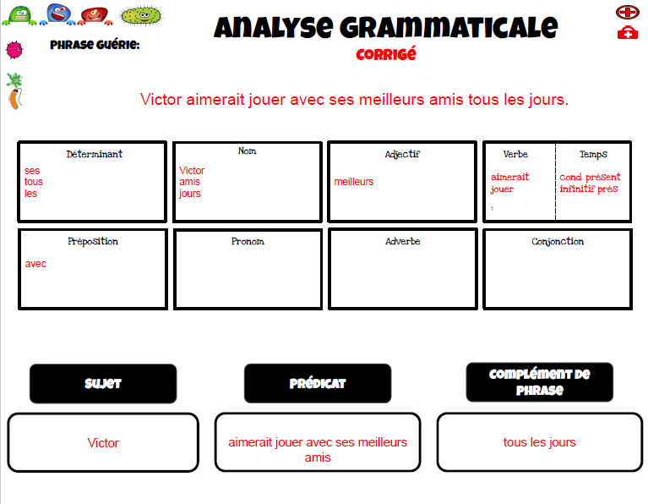

1. L’information provient du Défi apprenti génie 2018 – Prends ton envol, du Réseau Technoscience. Pour les besoins de la présente activité, seuls quelques liens Internet ont été retenus. [↑](#footnote-ref-2)